Številka: 3510-0089/2023-3
Datum: 04.08.2023

Javni poziv ponudnikom
za izkaz interesa za postavitev novih hitrih in ultra hitrih polnilnih postaj za e-vozila, namenjenih za spodbujanje električne mobilnosti kot pomembnega elementa trajnostne mobilnosti

Občina Ajdovščina, Cesta 5. maja 6a, 5270 Ajdovščina, poziva zainteresirane ponudnike, da izrazijo interes za postavitev novih polnilnih postaj za električna vozila na zemljiščih v lasti Občine Ajdovščina in sicer na naslednjih lokacijah:
- parc. št. 218/1 k. o. 2392 Ajdovščina (parkirišče pred športnim centrom Police),
- parc. št. 454/1 k. o. 2392 Ajdovščina (parkirišče pri avtobusni postaji)
- parc. št. 959 k. o. 2392 Ajdovščina (parkirišče za starim mlinom) in
- parc. št. 1074/786 k. o. 2391 Vipavski Križ (parkirišče pri stadionu)
Nadomestilo zaradi ustanovitve služnosti bo določeno na podlagi Pravilnika o obremenjevanju nepremičnin s služnostnimi pravicami (Uradni list RS, št. 27/08).

Občina Ajdovščina ima interes, da se na štirih izbranih lokacijah vzpostavi električne polnilne postaje.

Občina Ajdovščina bo z izbranim ponudnikom sklenila pogodbo o ustanovitvi služnostne pravice.

Služnostna pravica bo zajemala pravico gradnje polnilnih postaj za električna vozila, vožnje in hoje ob gradnji ter vzdrževanju polnilnih postaj za električna vozila ter neomejen dostop uporabnikom polnilnih postaj ter uporabo polnilnih postaj neovirano, 24 ur na dan, vse dni v tednu, ter služnostno pravico uporabe potrebnih parkirnih mest.

V ta namen ponudnike pozivamo, da se prijavijo k sodelovanju pri postavitvi štirih novih polnilnih postaj za električna vozila v Občini Ajdovščina pod naslednjimi pogoji:

Ponudnik mora biti subjekt, ki s tehničnega in operativnega vidika postavlja, upravlja in trži polnilno infrastrukturo, ki je sestavljena iz enega ali več polnilnih mest (polnilne postaje ali EVC) za električno mobilnost, kjer tudi nadzoruje dostop in skrbi za vsakodnevno upravljanje infrastrukture, za vzdrževanje in vsa morebitna popravila.

Lokacija in število polnilnih infrastruktur
- parc. št. 218/1 k. o. 2392 Ajdovščina (parkirišče pred športnim centrom Police) 1x polnilnica 150kW (3 polnilna mesta - 1 stebriček),
- parc. št. 454/1 k. o. 2392 Ajdovščina (parkirišče pri avtobusni postaji) 1x polnilnica150kW (2 polnilni mesti - 1 stebriček)
- parc. št. 959 k. o. 2392 Ajdovščina (parkirišče za starim mlinom) 1 x polnilnica 100kW (2 polnilni mesti - 1 stebriček) in
- parc. št. 1074/786 k. o. 2391 Vipavski Križ (parkirišče pri stadionu) 2 x polnilnica 75kW (4 polnilna mesta – 2 stebrička)
Lokacije za postavitev polnilnih postaj so preverjene pri Elektro Primorski.

Značilnosti polnilnih postaj in dostopnost

-neomejen dostop uporabnikom polnilne postaje ter uporabo polnilne postaje neovirano, 24 ur na dan, vse dni v tednu;
- polnilni sistem brez fizičnih blokad, ki jih ne bi bilo mogoče odstraniti prek sistema daljinskega upravljanja;
- polnjenje vozila z uporabo identifikacijske kartice RFID, pametnega telefona in kartičnega plačila za vse uporabnike iz EU;
-odprtost omrežja za pogodbene partnerje;
-sistem upravljanja, rezervacije in zaračunavanja bo potekal preko brezplačne aplikacije (na voljo za iOS in Android);
-sistem mora omogočati iskanje polnilnih postaj na interaktivnem zemljevidu vključno s preverjanjem razpoložljivosti in morebitno rezervacijo za uporabo, kakor tudi spremljanje stanja polnjenja v teku vključno z obvestilom o zaključku polnjenja in s prikazom stroškov, pa tudi aktiviranje in upravljanje polnjenja ter plačilo.

Obveznosti ponudnika

Služnostni upravičenec se zavezuje
- da bo na lastne stroške dobavil, postavil in vzdrževal polnilno postajo;
- pridobil vsa potrebna soglasja od elektro distributerja;
- da bo pri izvedbi del izvedel zaporo ceste (ter za to pridobil ustrezna dovoljenja), v kolikor bi dela v zvezi s posegi, za katere se ustanavlja služnost lahko ovirala promet;
- da bo služnost izvrševal v obsegu in v skladu z namenom, za katerega je bila ustanovljena ter na tak način, ki bo najmanj obremenjeval služeče zemljišče;
- da bo na služečem zemljišču po izgradnji ter vsakokratnem vzdrževanju, obnovi oziroma rabi infrastrukture, ki bi povzročila poškodbo javne ceste, vzpostavil prejšnje stanje;

- da bo eventualno škodo na služečem zemljišču nastalo v zvezi z izgradnjo, vzdrževanjem, obnovo oziroma rabo infrastrukture, poravnal po vsakem takem dogodku, na podlagi dogovora oziroma, če

dogovor ne bo mogoč, na podlagi cenitve škode s strani sodno zapriseženega cenilca, v roku določenem na izstavljenem računu, ter tudi plačal stroške te cenitve.
-postavitev polnilnih postaj 9 mesecev po podpisu služnostne pogodbe.

Pogoji za oddajo namere

Služnostni upravičenec mora izpopolnjevati naslednje pogoje
-število vgrajenih polnilnih mest v EU min. 5.000 enot.

Merila

-število ponujenih polnilnih postaj (v primeru če več ponudnikov ponudi enako število polnilnih postaj bo izbran ponudnik, ki bo ponudil krajši rok izvedbe) ;
-rok izvedbe

Javni poziv je odprt 20 dni. Prijave z dokazili o izpolnjevanju pogojev, sprejemamo na mail obcina@ajdovscina.si do vključno 24.8.2023.

Grafična priloga k Pogodbi o ustanovitvi služnosti
Parc. št. 218/1 k.o. Ajdovščina
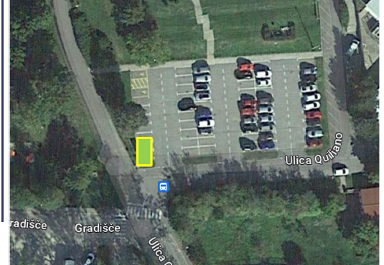

Parc.št. 454/1 k.o. Ajdovščina
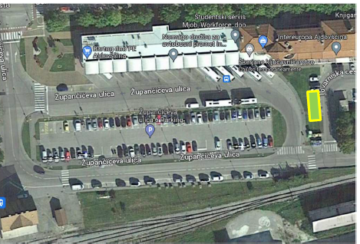

Parc. št. 959 k.o. Ajdovščina
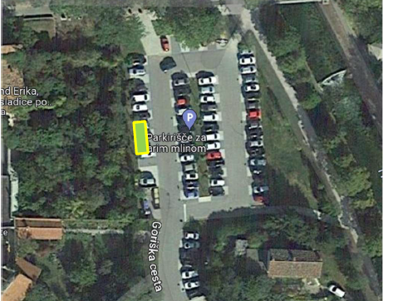

Parc. št. 1074/786 k.o. Vipavski Križ
